唯品会&腾讯视频大剧营销“四字方针“，效率效果齐提升
广 告 主：唯品会
所属行业：电商
执行时间：2020.01-12
参选类别：视频内容营销类
营销背景
唯品会的目标人群以20-35岁年轻女性为主，她们是电视剧最核心的受众群体，且非常容易受明星同款影响而被种草，所以腾讯希望帮助唯品会，通过大剧合作，对唯品会目标人群进行消费示范，通过明星场景化演绎，传达品牌利益点，刺激行动和转化。
大剧合作看似简单，但如何提升效率，最大化合作效果，并形成方法论作用于长期投放，是过去未曾被行业讨论过的问题，也是一直困扰唯品会的一大难题。
营销目标
帮助唯品会梳理大剧营销方法论，提升未来合作效率和效果，并为其他品牌提供可复制经验。
策略与创意
深入大剧合作每一环节，从选剧、选品、创意、落地页等多维度，梳理“广、准、专、长”四字大剧营销方法论，并通过实践验证，持续优化升级。
执行过程/媒体表现
一、广：多剧联投提升UV覆盖，实现效果复利增长
单剧播放量再高，独立UV覆盖始终有限，为了帮助唯品会在费效比最低的基础上，覆盖到最广泛的目标人群，我们展开了调研，根据研究结果发现，同期采买不同题材类型的IP，可以触达不同圈层受众，从而有效提升UV覆盖，另外，同时叠加3部投放效率达到最优。
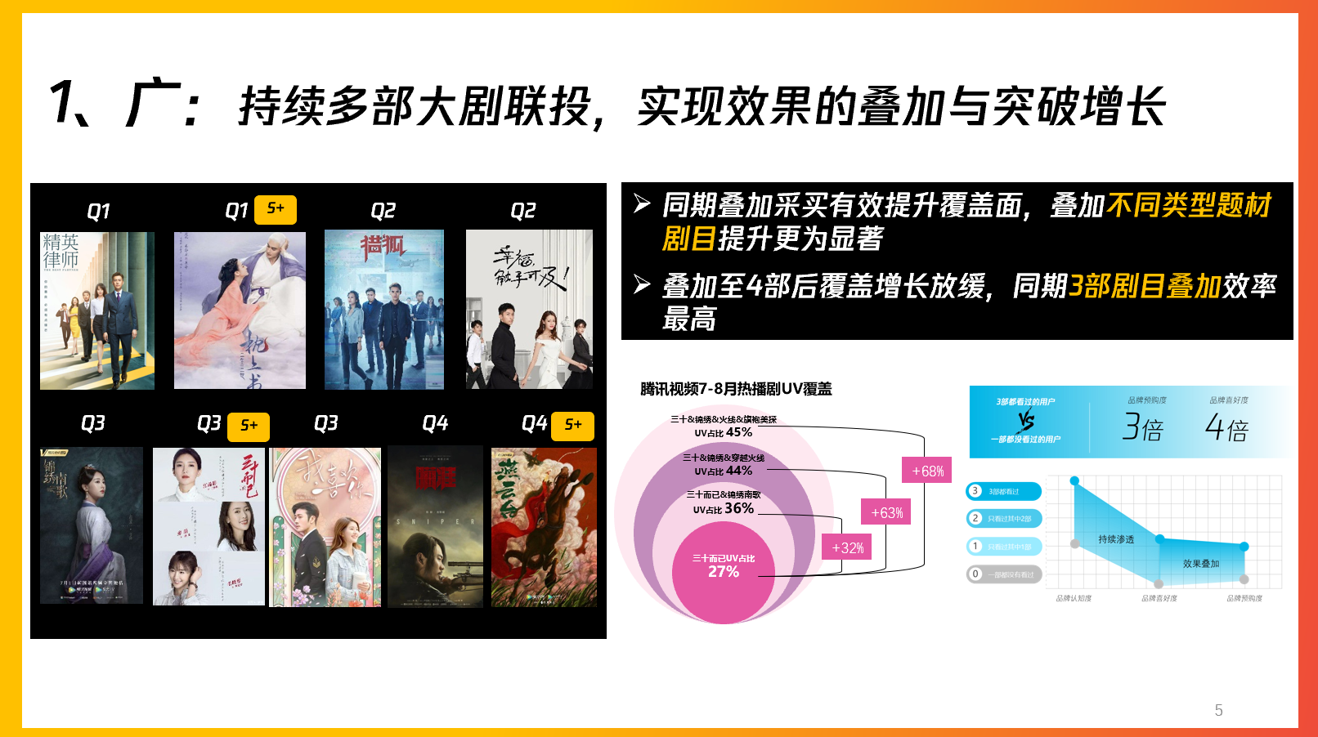
二、准：合拍的货品合拍的剧，合拍的明星来演绎
在合作剧目、演员、货品的选择上，不一味追求热度，而是多方因素综合评估。在选剧上，大数据可以提供科学的指导依据，比如与品牌TA的匹配度，IP热度评估等等，在明星的选择上，是否能令观众产生向往感，需要综合剧中人设、现实人设、戏份等因素衡量，在货品的选择上，普适性更高的基本款，更具爆款潜质。
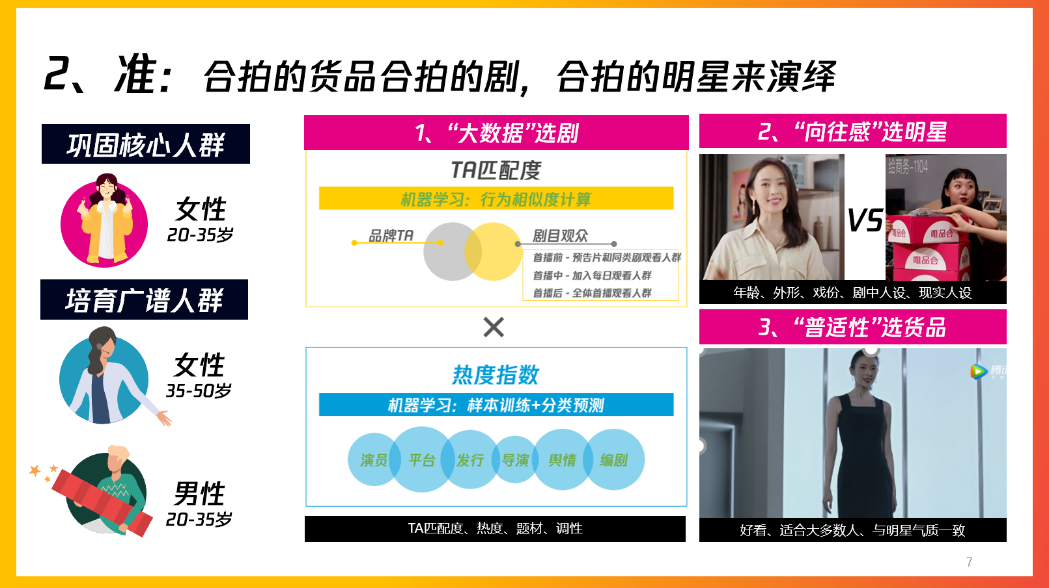
三、专：标准化创意素材，反复沟通形成长期复利
为唯品会打造标准化素材模板，每一句文案都各司其职，15秒简短又精炼地承载 “曝光-兴趣-行动-转化-追击“5大关键指向，并通过长期多剧合作形成蓄水池效应，让观众产生肌肉记忆，进一步提升品牌认知。
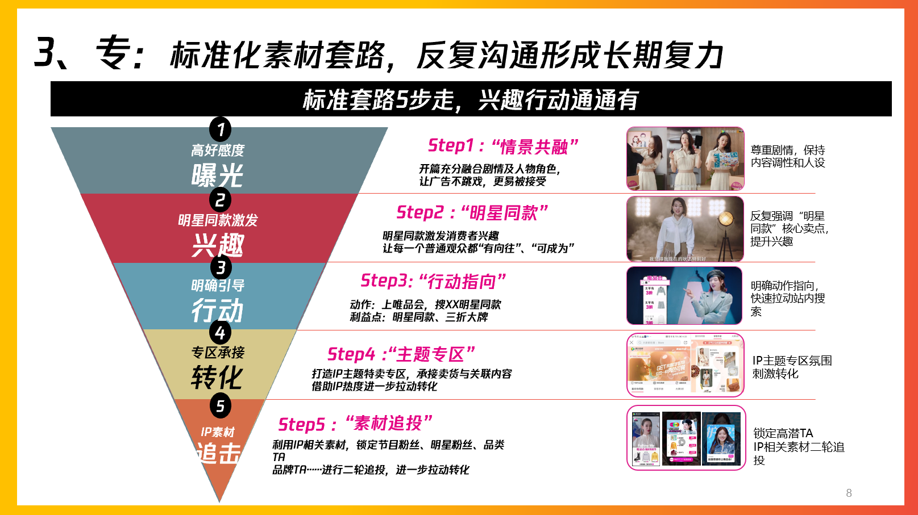
四、长：有始有终全程陪伴，创意随剧及时更换
研究发现，观众在看剧的不同阶段，对广告信息的接受点不尽相同，比如前期初次曝光记忆度最高，中期随着对剧情的代入，对品牌移情而产生的认可度会随之提升，后期随着持续教育下的心智影响，更容易刺激转化，所以全程陪伴，才能最大化协同合作效果，让品牌不被观众遗忘。同时在创意素材上，也需要随着剧情的发展变化对应更换，以更好地贴合观众的观剧情绪，激发共鸣和好感。
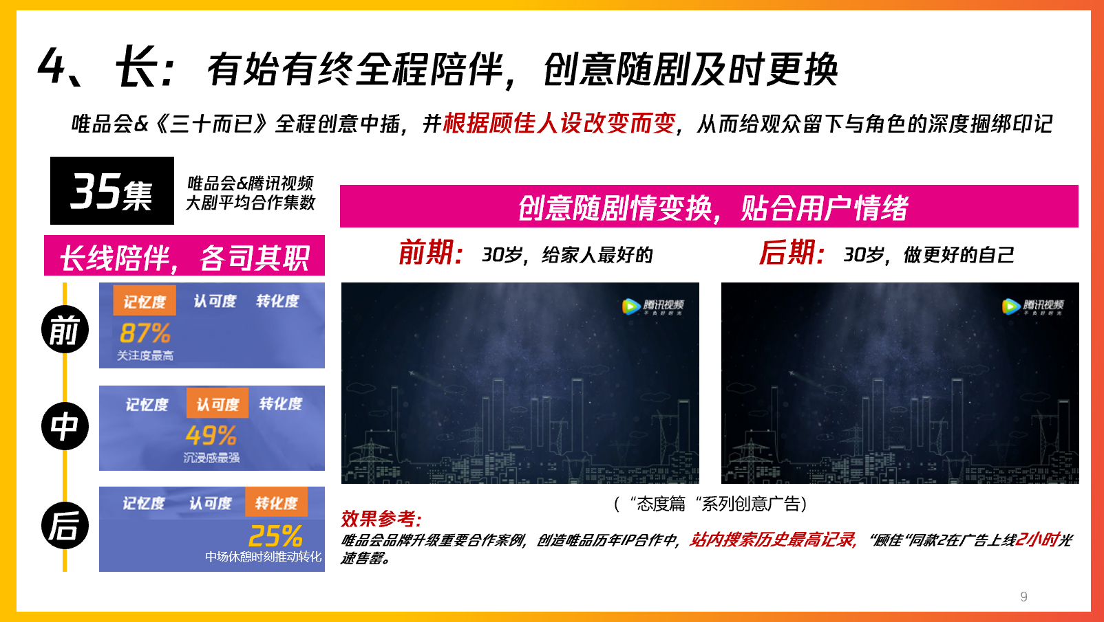
营销效果与市场反馈
通过该方法论的输出，唯品会在2020年一共与腾讯视频合作了9部大剧，总播放量近300亿，品牌的认知度、记忆度、好感度均得到大幅提升，唯品会APP后端搜索和转化同样得到迅速飙升，其中与《三十而已》的合作，创造唯品历年IP合作中站内搜索历史最高记录，达到以往平均水位5倍，“顾佳”同款裙装广告上线2小时内售罄。
同时，该方法论极大提升了与品牌方、代理方、资源方等多方的合作效率，得到了各合作部门的一致认可，并面向多个行业进行分享和复制推广。

